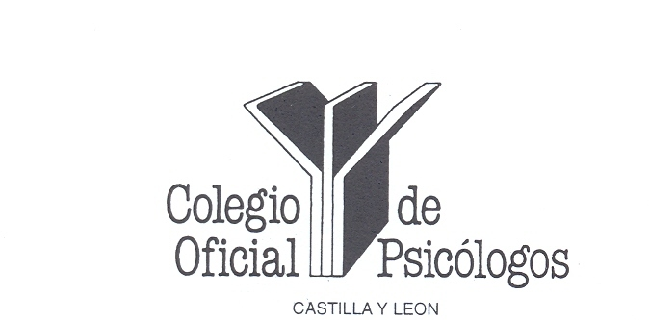

LA PSICOLOGÍA HOY: ¿QUÉ PUEDE HACER POR TÍ?
ORGANIZA: COLEGIO OFICIAL DE PSICÓLOGOS DE CASTILLA Y LEÓN.

MARTES, 19 DE MARZO DE 2013
CONFERENCIA: “LA CONDUCTA SUICIDA. PROTOCOLO DE INTERVENCIÓN PSICOLÓGICA”.

PONENTE: D. Vicente Martín Pérez. Psicólogo. Coordinador del grupo de intervención psicológica. Agencia de Protección Civil. Junta de Castilla y León, COPCyL.

PRESENTA: D. Pablo García Valadés. Concejal de Cultura. Ayuntamiento de León.

LUGAR DE CELEBRACIÓN: Instituto Leonés de Cultura. Entrada por Santa Nonia. León.

HORA: 20:00 h. Entrada Libre.

MIÉRCOLES, 20 DE MARZO DE 2013
CONFERENCIA: “LA CONDUCTA AMOROSA”.

PONENTE: Dña. Mª del Mar Rodríguez Simón. Psicóloga. Master en programación neurolingüística. Especialista en constelaciones familiares.
D. Enrique Cabanela Aranda. Psicólogo.Master en Psicopatología y salud.

PRESENTA: D. Vicente Martín Pérez. Psicólogo. Vocal-Presidente del COPCyL por León.

LUGAR DE CELEBRACIÓN: Instituto Leonés de Cultura. Entrada por Santa Nonia. León.

HORA: 20:00 h. Entrada libre.

MIÉRCOLES, 13 DE MARZO DE 2013
CONFERENCIA: “RELACIONES LABORALES. SALUD EMOCIONAL Y EFICACIA”.

PONENTE: Dña. Carmen Fernández Pérez. Psicóloga Clínica. Consulta Privada.

PRESENTA: D. Vicente Martín Pérez. Psicólogo. Vocal-Presidente del COPCyL por León.

LUGAR DE CELEBRACIÓN: LA CIUDEN. Avda. Segunda, 2. Compostilla. Ponferrada.

HORA:19:00 h. Entrada libre.

MIÉRCOLES, 18 DE MARZO DE 2013

CONFERENCIA: “LA CONDUCTA AMOROSA”.

PONENTES: Dña. Mª del Mar Rodríguez Simón. Psicóloga. Master en programación neurolingüística. Especialista en constelaciones familiares..
D. Enrique Cabanela Aranda. Psicólogo.Master en Psicopatología y salud.

PRESENTA: D. Vicente Martín Pérez. Psicólogo. Vocal-Presidente del COPCyL por León.

LUGAR DE CELEBRACIÓN: Salón de Actos de Caja España. C/ Río Selmo, 12. Ponferrada.

HORA:20:00 h Entrada libre.

